Analisi vibrazioni su
Motori e riduttori macchina 2
Nel Vostro Stabilimento

29-30-31 Luglio 2019



Stabilimento BURGO AVEZZANO

Alla cortese att.ne dell’Ing. Tullio Felice

Report agnostico

Cliente: BURGO GROUP

Contatto: Ing. Tullio Felice

N. commessa:

Sito misura: Avezzano

Data rilievi :29-30-31 Luglio 2019

Tipo misure: Vibrazionali
Strumentazione utilizzata: Analizzatore Pruftechnik Vibexpert II Seriale Strumento N°.33015 Accel. VIB 6.142

Esecuzione misure e report: Sig. Angelo Lisi

Sommario

l. Introduzione
- Schema punti misura
- Misurazioni eseguite
- Analisi in frequenza
- Allegati

Introduzione

Lo scopo dell'attività, svolta presso lo stabilimento della Burgo S.p.A. Avezzano, è stato quello valutare lo stato delle vibrazioni oggetto dell’orne.

Le acquisizioni sono state effettuate facendo riferimento alla normativa ISO 108016-3, che sciplina sia le modalità analisi che la scelta dei punti misura e le soglie allarme relative ai macchinari in esame.

È possibile stinguere due versi livelli analisi vibrazionale, caratterizzati dagli strumenti che vengono utilizzati e dalle finalità che desidera raggiungere.

  - 1º Livello: Analisi dei valori globali

In questa tipologia analisi, il segnale acquisito, opportunamente filtrato, viene integrato per ottenere un valore globale che caratterizzi il comportamento del macchinario. Tale valore rappresenta un ince del buono o cattivo stato del macchinario stesso e viene confrontato con delle opportune soglie allarme in accordo alla normativa riferimento.

  - 2º Livello: Analisi degli spettri

Con queste analisi più avanzate, è possibile entrare più a fondo nello stuo del comportamento vibrazionale dei macchinari. Esse consistono nello scomporre il segnale acquisito nelle singole frequenze che lo compongono e nel valutare le ampiezze relative a tali frequenze. In questo modo è possibile avere non solo un'incazione del buono o cattivo stato, ma anche indagare sulle cause determinate anomalie.

A tal fine è stata condotta un'analisi vibrazionale 1º e 2º livello, effettuando delle acquisizioni sui supporti nelle tre rezioni (orizzontale, verticale ed assiale - la rezione orizzontale è quella parallela al pavimento, la rezione verticale è perpencolare all’ancoraggio del motore, la rezione assiale è lungo l'asse macchina), meante l'utilizzo un analizzatore portatile mod. VIBXPERT II.

2 . Schema punti misura

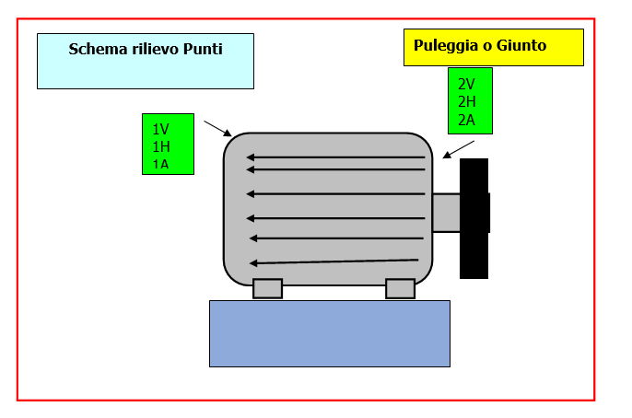

In figura è rappresentato lo schema dei punti misura sull’alternatore.

- Con le citure H, V e A si intendono rispettivamente orizzontale, verticale ed assiale. Le misure sono state acquisite senza carico e comunque dopo svariate ore lavoro sia del mixer

Misurazioni eseguite
  - Meante l'utilizzo un accelerometro idoneo, su ciascun punto misura sono state effettuate le seguenti analisi:
  - valore globale RMS velocità vibrazione tra 0,5-1000 Hz (in riferimento alla normativa ISO 10816-3);
  - spettro in accelerazione con la funzione inviluppo, per la agnostica delle problematiche relative ai cuscinetti ad elementi volventi;

I valori globali vibrazione acquisiti sono riassunti negli allegati Report Spettri Rilevati e Report Misure Rilevate. I livelli registrati sono confrontati con le soglie previste dalla normativa riferimento ISO 10816-3
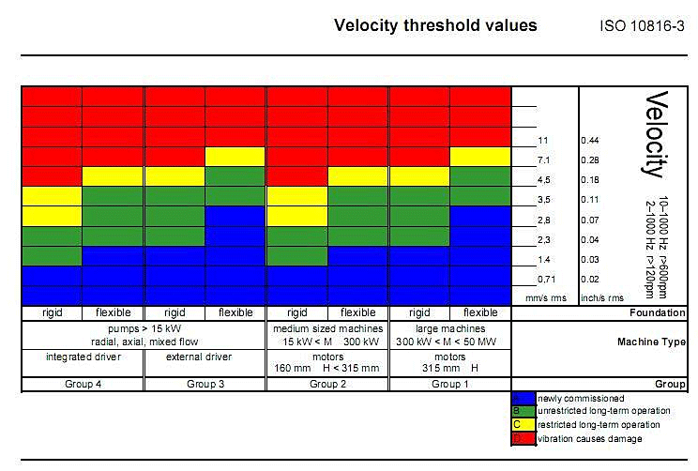

Analisi in frequenza

L'analisi sia primo livello, valore globale, che secondo livello, scomposizione del segnale acquisito nelle singole frequenze che lo compongono e valutazione delle ampiezze relative a tali frequenze, hanno evidenziato vari tipi problematiche riassunte nelle pagine seguenti.
Report Spettri Rilevati;

  - Report Misure Rilevate
Per quanto riguarda le misure effettuate seguito viene fornito l’elenco dei soli motori e riduttori delle macchine SYM BELT SOLID ROLL 9W1, 2°BATTERIA 16W1, POPE 9-2009 36W1:

- MOTORE SYM BELT ROLL 9W1 PICCO DA 5m/s² + VERSE ARMONICHE RIFERIBILE CON FORTE PROBABILITA’ ALLA FREQUENZA CARATTERISTICA DELLA RALLA ESTERNA DEL CUSCINETTO NU226 (Si consiglia sostituzione dei cuscinetti).

- RIDUTTORE DEL MOTORE SYM BELT ROLL 9W1 VERSI PICCHI DA CIRCA 7m/s² RIFERIBILE CON FORTE PROBABILITA’ ALLA FREQUENZA CARATTERISTICA DEI ALCUNI COMPONENTI DEL RIDUTTORE. NON AVENDO A SPOSIZIONE IL PART LIST DEL RIDUTTORE STESSO NON E’ POSSIBILE ASSOCIARE CON PRECISIONE I PICCHI FREQUENZA RILEVATI A NESSUN COMPONENTE DEL RIDUTTORE.(Si consiglia la revisione del riduttore).

- RIDUTTORE DEL MOTORE SYM BELT ROLL 9W1 VERSI PICCHI DA CIRCA 15m/s² RIFERIBILE CON FORTE PROBABILITA’ ALLA FREQUENZA CARATTERISTICA DEI ALCUNI COMPONENTI DEL RIDUTTORE. NON AVENDO A SPOSIZIONE IL PART LIST DEL RIDUTTORE STESSO NON E’ POSSIBILE ASSOCIARE CON PRECISIONE I PICCHI FREQUENZA RILEVATI A NESSUN COMPONENTE DEL RIDUTTORE.(Si consiglia la revisione del riduttore).

- RIDUTTORE 2° BATTERIA 16W1 PICCO DA 19m/s² RIFERIBILE CON FORTE PROBABILITA’ ALLA FREQUENZA CARATTERISTICA D'INGRANAMENTO DEL PRIMO STADIO(Si consiglia la revisione del riduttore).

- RIDUTTORE 2° BATTERIA 16W1 PICCHI DA CIRCA 2.5m/s² RIFERIBILE CON FORTE PROBABILITA’ ALLA FREQUENZA CARATTERISTICA DEL PRIMO E SECONDO ALBERO.(Si consiglia la revisione del riduttore).

- RIDUTTORE DEL MOTORE POPE 9-2009 36W1 PICCO DA 11.8 m/s² RIFERIBILE CON FORTE PROBABILITA’ ALLA FREQUENZA CARATTERISTICA DI QUALCHE COMPONENTE DEL RIDUTTORE. NON AVENDO A DISPOSIZIONE IL PART LIST DEL RIDUTTORE STESSO NON E’ POSSIBILE ASSOCIARE CON PRECISIONE I PICCHI DI FREQUENZA RILEVATI A NESSUN COMPONENTE DEL RIDUTTORE.(Si consiglia la revisione del riduttore).
per qualunque chiarimento rimaniamo a sua completa sposizione.

Carlo Spaziani R.E.M. S.R.L.

Seguono report

